教工趣味运动会规程
为鼓励广大教工多活动、多娱乐、益身心，特开办趣味运动会。各单位派出多支代表队，现场报名，集体参加。
一、参加办法
全部比赛项目为集体项目。现场报名，各单位派出多支参赛队参加各个趣味项目的比赛，每队四～六人，男女各半，不分年龄组别。
二、比赛方式
全部项目按报名先后分组比赛，每组2队，最后以用时成绩取前12名。如果没有尾随参加队。可以复赛，取最好成绩。
三、奖励办法
设团体总分，依一至三等奖按3、2、1计分。团体总分并入田径比赛总分一起计算奖励。个人礼品奖励前12名，分三等次。前4名为一等，5～8名为二等。8～12名为三等。
四、活动时间
运动会开幕式后（约9：30）开始。
五、地点
泰山运动场西侧篮球场内。
六、比赛项目 共9个项目。
1、动感五环
参赛人数：每队4人， 2男2女
比赛方法：五环置于起跑线后，2名队员立于比赛器材内，2名队员在外掌控方向，扶助五环。裁判发令后，4名队员通过协调配合使五环在跑道上行进，五环不能触及跑道线，触及一次加一秒。赛程为往返60米。五环触及折返线后向后滚回起跑线。以五环压线停止计时。

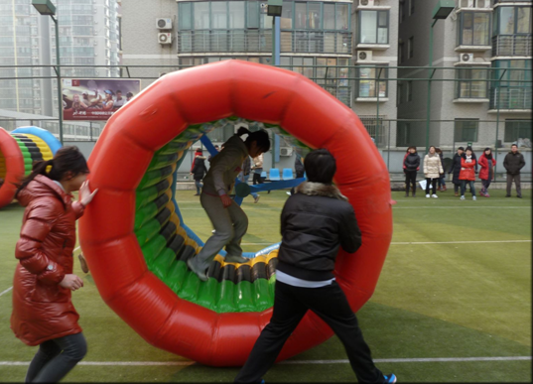

2、疯狂的毛毛虫
参赛人数：每队4人，2男2女
比赛方法：比赛开始前，每队的队员骑在毛毛虫上，双手握住固定把手。裁判发令后，两队奔向对面的折返线，毛毛虫头部触折返线，将道具转方向再骑返。以毛毛虫触及终点线为止，用时少者名次列前。
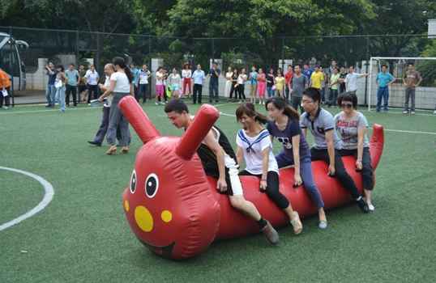
3、时代列车
参赛人数：每队6人，男女不限。
比赛方法：比赛开始前，起点6名队员双脚均站于履带内，立于起跑线后。裁判发令后，6名队员通过协调配合拨动履带向前行进，到达折返线后立即转向，以同样的方式返回。以队员和赛器材到达终点线时停止计时。前进过程中，队员的脚不能站于履带外，如违反，将在最终成绩上增加2秒/人次。
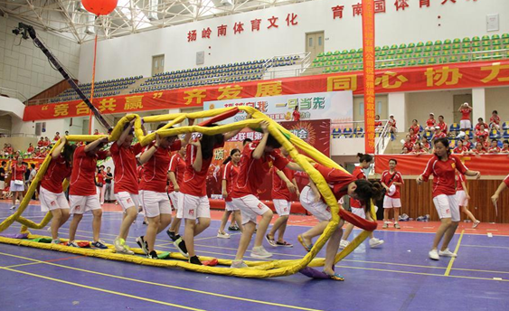

4、齐心协力（四人木屐）
参赛人数：每队4人，2男2女 。
比赛方法：4名队员双脚固定在木屐上立于起跑线后。裁判发令后，参赛队员通过协调配合在跑道上共同行进，赛程30米。，以木屐触及终点线为计时停止，用时少者名次列前。前进过程中，如有队员的脚脱落木屐，需调整好后在脱落处重新出发。如违反，判罚加5秒。
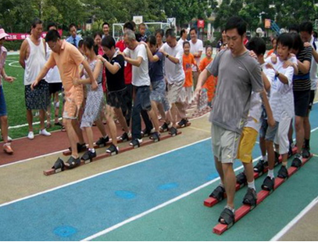

5、2人3足接力赛
参赛人数：每队4人。男女为一对。
比赛方法：4人一队，2名队员各一只脚绑在一起，手持接力棒。接力的2名队员以同样方式在对面接力线等候。比赛开始，2名队员从起点向接力点跑去，接力棒交接后，接力的2名队员从接力线返回起跑点。用时少者名次列前。
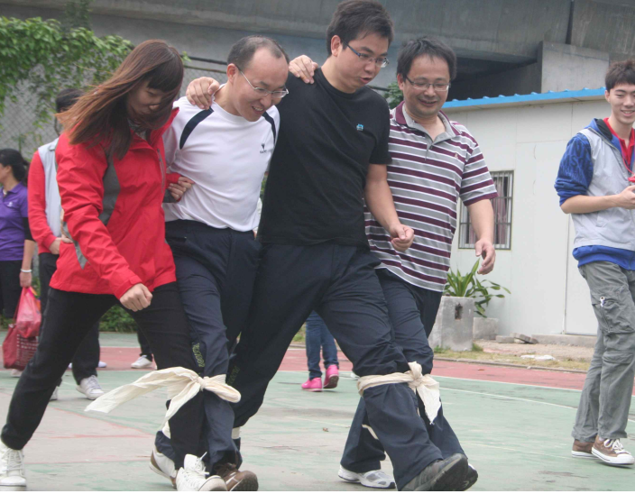

6、同舟共济
参赛人数：每队4人，2男2女
比赛方法：比赛开始前，4名队员站于第一块气垫上，另一块气垫提在身体一侧，裁判发令后，将提起的气垫放到前面，铺置为“船”，全部队员转移至所铺置的“船”上，向前推进，到折返线折返。所有运动员走过终点并把气垫收回，停止计时，用时少者列前。如有队员被挤下船，判罚在成绩上加2秒/人次。
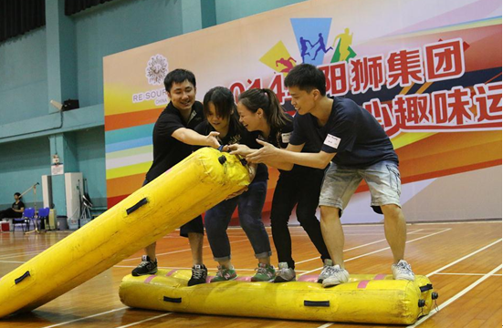

7、美丽大脚
参赛人数：每队4人，2男2女
比赛方法：比赛采用往返接力，比赛开始前，参赛队员脚穿巨鞋手提鞋带在起跑线后做好准备，裁判发令后，参赛队员带动巨鞋向前行进，到达折返线把大鞋交给下一名队员，最后一名队员冲线时巨鞋触及终点线为计时停止，用时少者名次列前。
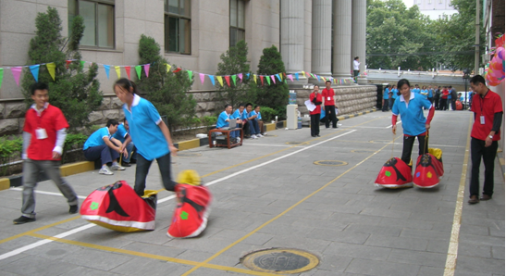

8、运筹帷幄
参赛人数：每队4人，2男2女
比赛方法：比赛开始前，4名队员背靠托举比赛器材过肩立于起跑线后，其中2名队员背朝前倒着前进，裁判发令后，4名队员通过协调配合使比赛器材在跑道上绕行，到折返点折返。以任一队员的身体触及终点线为计时停止，用时少者胜
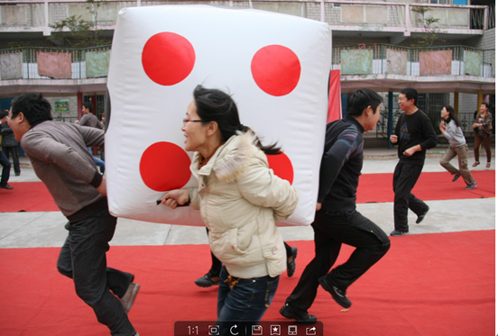

- 螃蟹背西瓜
参赛人数：每队4人，2男2女
比赛方法：比赛开始前，2人1对,两对分别立于起跑线和折返线上。第一对队员背对背夹好球站在起跑线后，发令起跑后2名队员通过相互配合使球不落地前进，到达折返线交给另一对两名队员。如果掉在地上，必须把球捡起夹好，在掉球点重新比赛。
